ЗА БЕЗОПАСНОСТЬЮ НА СЕЛЕ СТОЯТ НЕРАВНОДУШНЫЕ ЛЮДИ
17.12.2024

Общество
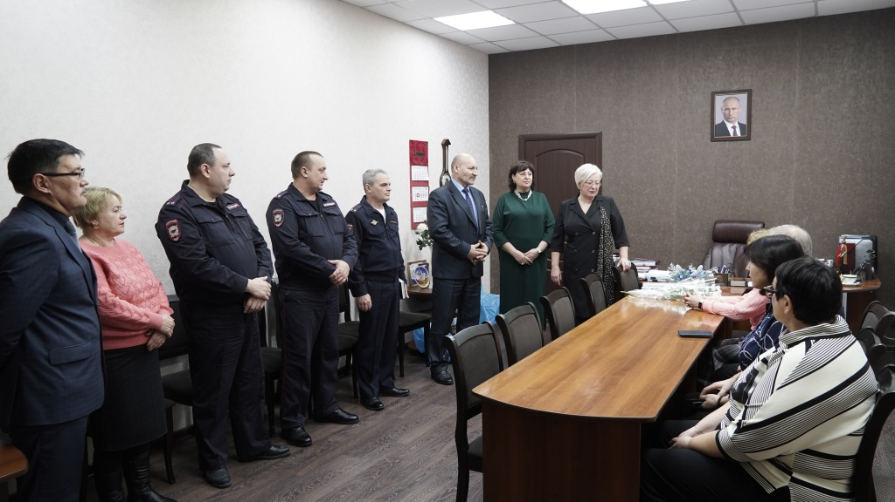
Фото автора
Слова искренней признательности и благодарности принимали 17 декабря народные дружинники – неравнодушные борцы с преступностью и помощники полиции.
Этот год был для них плодотворным! Всего народными дружинами района, в которых состоят более 167 человек, проведено около 1500 проверок общественных мест, более 2500 профилактических бесед с населением. Они слаженно отработали на 96 мероприятиях, 81 раз принимали участие в рейдовых мероприятиях с сотрудниками правоохранительных органов... И это лишь малая часть работы в деле пресечения преступлений и административных правонарушений!
В районной администрации состоялось чествование призёров и победителей традиционного конкурса «Лучшая народная дружина». Участников поздравила Глава Усть-Абаканского района Елена Егорова:
– Благодарю всех дружинников нашего района за неравнодушие и активное участие в такой значимой для каждого жителя деятельности! Новых успехов и спокойных будней в наступающем году!
3 место в конкурсе заняла Усть-Бюрская народная дружина, 2 место у дружины Усть-Абаканского поссовета, а 1 место заслуженно получила народная дружина Доможаковского сельсовета!
Глава сельсовета Марина Ощенкова, которая активно работает с народными дружинниками, обратилась к присутствующим: «От всей души благодарю организаторов – Главу района Елену Егорову и её заместителя Сергея Анцупова, коллег, партнёров и наших наставников – сотрудников полиции, районный Штаб народных дружин и административную комиссию за отзывчивость, помощь, поддержку и внимательность к нам! Счастья и успехов в наступающем 2025 году!»

